**AN8001**

**应用笔记**

**Rev 1.00 2022/7/29**



**MM32-LINK MINI用户指南**

**简介**

本文主要介绍MM32-LINK MINI仿真器的基本功能、使用方法以及常见问题的解决办法。

MM32-LINK MINI基本功能预览

* 支持MM32全系列仿真调试
* 支持CDC虚拟串口
* 支持U盘更新/配置

# 基本功能

MM32-LINK MINI（如无特殊说明，下文采用MINI简称）基本功能如下：

|  |  |  |
| --- | --- | --- |
| 主要功能 | 基本描述 | 备注 |
| MM32-V1 Debug | 基于USB-HID实现SWD协议编程，兼容CMSIS调试通道 | Windows 操作系统全系免驱（Win98及后续版本） |
| CDC虚拟串口 | 用于日志、跟踪和终端仿真的虚拟COM端口 | - |
| MSC更新/配置 | 通过U盘方式更新固件、功能配置 | - |

# 使用方法

## MM32-V1 Debug

### 基本原理

采用CMSIS-DAP协议实现MM32 Cortex-M全系列MCU仿真调试。MM32-V1 Debug内部采用USB-HID通信方式，可满足基本仿真调试需求。

### 接口电路

MINI调试器包括一个Micro-USB接口和10针ARM Cortex调试连接器接口。调试连接器的接口名称和出厂配套线缆的定义如下所示：

|  |  |  |
| --- | --- | --- |
| 引脚名称 | 出厂线缆 | 具体描述 |
| TVCC | ●红 | 目标板电源线。支持3.3V / 5V配置，最大限制电流200mA |
| VREF | ●橙 | 目标板电源反馈线。支持VREF内部短接TVCC，此时无需接线 |
| GND | ●黑 | 电源地线 |
| CLK | ●蓝 | SWD CLK时钟线 |
| DIO | ●黄 | SWD IO数据线 |
| nRST | ●灰 | nReset复位线。可接至目标板复位脚 |
| TXD | ●绿 | 虚拟串口TX线。接至目标板接收端 |
| RXD | ○白 | 虚拟串口RX线。接至目标板发送端 |
| SWO | ●紫 | 串行Trace输出线 |

具体连接方式如下所示：

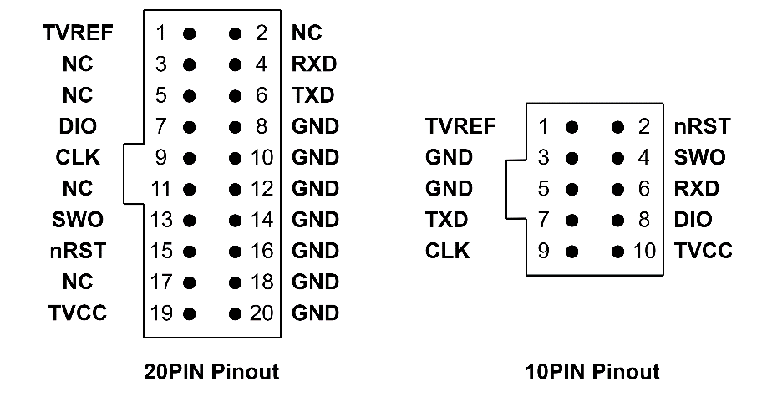

图 1 10P-To-20P 连接示意图

### 设备序列号

MM32-LINK Series的设备序列号采用19位编码。具体规则如下：

|  |  |  |
| --- | --- | --- |
| 成员 | 位宽 | 内容 |
| Board ID | Total 3 bit. Bit [0] – Bit [2]. | “088”：MB-088 |
| Chip UID | Total 16 bit. Bit [9] – Bit [24]. | MCU-UUID 64 bit |

### 使用教程

#### Keil

① 打开对话框*Options for Target - Debug*选择驱动程序

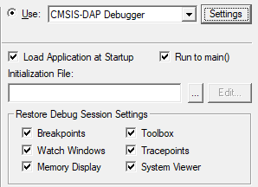

设置Use，在下拉列表中选择CMSIS-DAP Debugger

② 单击Settings按钮，配置调试选项

此时弹出*Cortex-M Target Driver Setup*对话框，对话框由三组信息和设置组成，主要内容如下：

**CMSIS-DAP JTAG/SW Adapter**

|  |  |  |
| --- | --- | --- |
| 主要信息 | 基本描述 | 备注 |
| Serial No | 正在使用的调试器适配器的标识符，当连接多个适配器时，使用下拉列表来指定适配器 | MM32-LINK Series串号规范：Board[3] + UUID[16] |
| Firmware Version | 显示检测到的设备固件版本 | - |
| SWJ | 配置驱动程序切换JTAG和SW模式 | 可保持可禁用，推荐开启 |
| Port | 设置内部调试接口SW或JTAG | MM32全系默认SW |
| Max Clock | 设置与目标板通信的调试时钟速率 | 建议最高5MHz，等待后续升级 |

选择当前工作的MM32_V1 CMSIS-DAP适配器，界面如下所示：

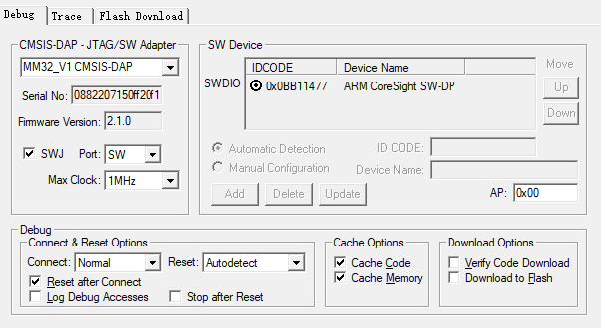

**SW Device**

显示一个或多个通过SW接口连接的调试目标。每台设备自动显示IDCODE和Device Name。

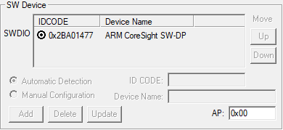

**Debug**

控制连接和重置设备、缓存和下载代码。在每次启动调试会话时生效。

* + - Connect & Reset Options

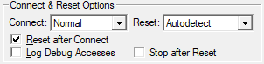

默认连接方式选择 Normal，默认复位策略选择AutoDetect即可。

* + - Cache Options

默认情况下，启用缓存选项以获得最大性能。

* + - Download Options

在启动调试会话时，控制代码下载到目标系统。默认启用Verify Code Download选项，确保目标系统中加载的映像与调试器中加载的映像程序相关。默认禁用Download to Flash。用户可根据项目调试需要对以上选项进行设置。

#### IAR

① 打开对话框*Project - Options - Debugger*选择驱动程序

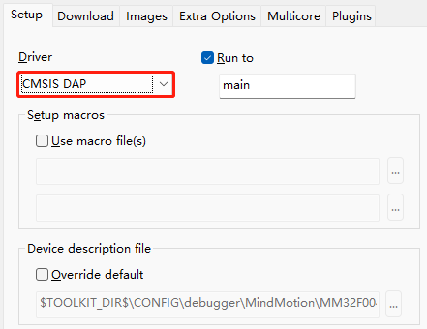

在下拉列表中选择CMSIS DAP。

② 单击左边分类栏中的CMSIS DAP，配置调试选项。

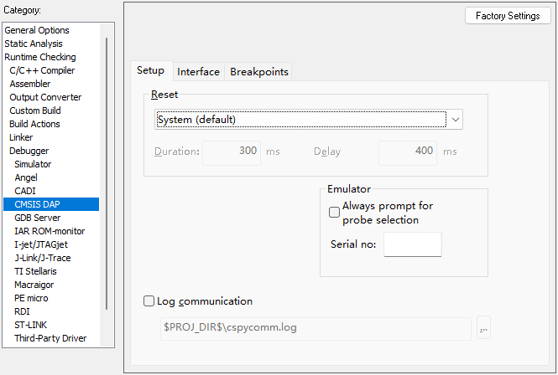

* + - **Setup**

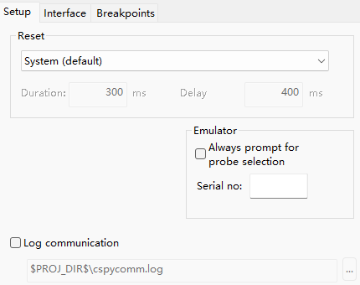

Reset策略默认选择 System即可。如因目标芯片环境差异，导致下载调试异常，请切换至其他复位方式。

* + - **Interface**

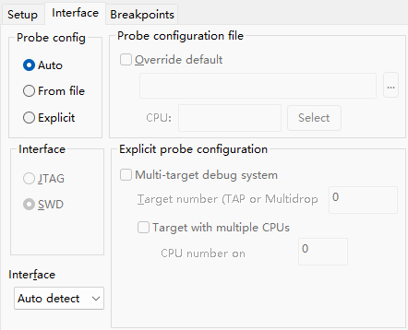

确认选择 SWD模式，最大接口速率可选择Auto Detect。

## CDC虚拟串口

MINI调试器串口连接目标单片机可实现双向通信。支持波特率包括：9600 / 14400 / 19200 / 28800 / 38400 / 56000 / 57600 / 115200等。

## U盘更新/配置

* + - 更新固件

MINI出厂时默认已烧录MM32LINK-Series最新固件。用户可根据需要进行固件更新，具体操作如下：

① 正常模式切换：

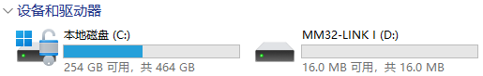

首先，创建文件名为“*START_BL.ACT*”的空白文件；确保仿真器处于空闲状态下，通过发送或拖拽等形式，将文件保存至仿真器“MM32-LINK *”U盘目录。

注：MM32LINK Series的U盘标识符

|  |  |  |
| --- | --- | --- |
| 标识符 | 具体型号 | 备注 |
| MM32-LINK A | MM32-LINK MAX | A: MAX |
| MM32-LINK I | MM32-LINK MINI | I: MIN |

② 进入维护模式

当MINI成功读取并复位后，PC显示盘符为“BOOTLOADER”U盘。

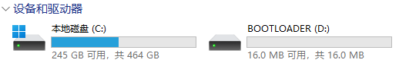

③ 拖拽更新固件

用户将“*mm32link_mini_xxxx.hex*”固件文件拖拽至U盘即可。等待升级完成，仿真器自动退出维护模式。

* + - 目标电源输出配置

开启3.3V输出（默认）：创建文件名为“*VT_3V3.CFG*”的空白文件，确保仿真器处于空闲状态下，通过发送或拖拽等形式，将文件保存至仿真器“MM32-LINK *”U盘目录即可。

开启5V输出：文件名为“*VT_5V.CFG*”，拖拽配置方式同上。

关闭电源输出：文件名为“*VT_OFF.CFG*”，拖拽配置方式同上。

* + - 蜂鸣器配置

开启蜂鸣器（默认）：创建文件名为“*BEEP_ON.CFG*”的空白文件，确保仿真器处于空闲状态下，通过发送或拖拽等形式，将文件保存至仿真器“MM32-LINK *”U盘目录即可。

关闭蜂鸣器：文件名为“*BEEP_OFF.CFG*”，拖拽配置方式同上。

# 常见问题

## 电源相关

问：目标电源的反馈线VREF和输出线TVCC的注意事项？

答：

仿真器TVCC支持输出3.3V/5V电压，工作电流< 200mA。其他情形不建议TVCC输出。仿真器内部跳线帽支持VREF和TVCC短接。

⑴ 当开启3.3V/5V电源输出时，若VREF = TVCC时，VREF可短接至TVCC(仿真器内部跳线帽短接)。若VREF≠TVCC时不可内部短接VREF和TVCC。

⑵ 当关闭目标电源输出，VREF必须连接至目标板电源端。

## IDE相关

问：IDE选择CMSIS DAP后，调试下载过程报错如何解决？

答：

⑴ 确认USB线缆正常，更换线缆

⑵ 确认IDE调试接口为SWD模式，降低SWD传输频率

⑶ 切换复位方式，System / Hardware / Software等，选择合适复位策略

# 修改记录

表 4‑1 修改记录

|  |  |  |
| --- | --- | --- |
| 日期 | 版本 | 内容 |
| 2022/7/29 | 1.00 | 初始版本发布 |